Tarefa 3. NAT en Ubuntu Server
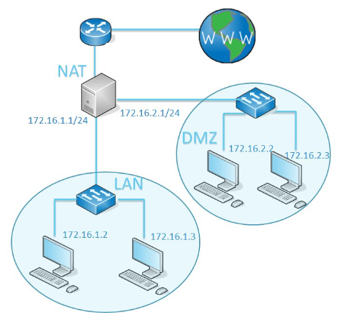
Índice
1. Configura a túa máquina virtual “Ubuntu Server” para dar saída a Internet a dúas subredes e conexión entre elas: 3
a) Fai unha captura de pantalla do ficheiro .yaml na que se vexa a configuración da rede do servidor. 3
b) Fai unha captura de pantalla do servidor na que se vexa o contido dun ficheiro .sh que permita parar o NAT. 3
c) Fai unha captura de pantalla do servidor na que se vexa o contido dun ficherio .sh que permita activar o NAT e darlle saída a Internet as dúas subredes. 3
d) Fai unha captura de pantalla na que se vexa a execución do comando “ipconfig /all” nun cliente da subrede “LAN” e un ping a “www.google.es”. 4
e) Fai unha captura de pantalla na que se vexa a execución do comando “ipconfig /all” nun cliente da subrede “DMZ” e un ping a un cliente da subrede “LAN”. 5
f) Fai unha captura de pantalla na que se vexa como impides a todos os clientes das dúas subredes acceder á páxina “www.edu.xunta.es”. Comproba o seu funcionamento. 6
g) Fai unha captura de pantalla na que se vexa como permites o acceso ao porto tcp 80 dunha máquina da DMZ. 6
h) Fai unha captura de pantalla na que se vexa como configuras no servidor que o NAT se active automaticamente en cada reinicio. 7

1. Configura a túa máquina virtual “Ubuntu Server” para dar saída a Internet a dúas subredes e conexión entre elas:

a) Fai unha captura de pantalla do ficheiro .yaml na que se vexa a configuración da rede do servidor.
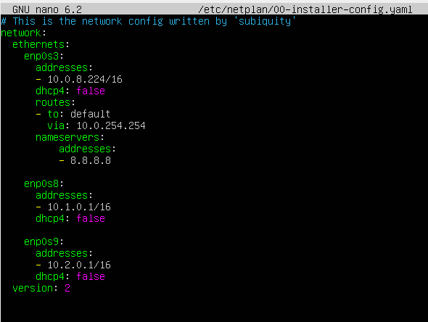

b) Fai unha captura de pantalla do servidor na que se vexa o contido dun ficheiro .sh que permita parar o NAT.
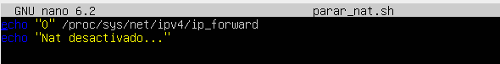

c) Fai unha captura de pantalla do servidor na que se vexa o contido dun ficherio .sh que permita activar o NAT e darlle saída a Internet as dúas subredes.
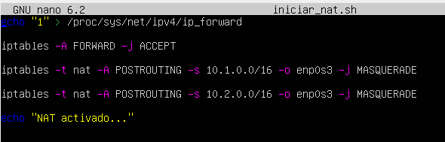

d) Fai unha captura de pantalla na que se vexa a execución do comando “ipconfig /all” nun cliente da subrede “LAN” e un ping a “www.google.es”.
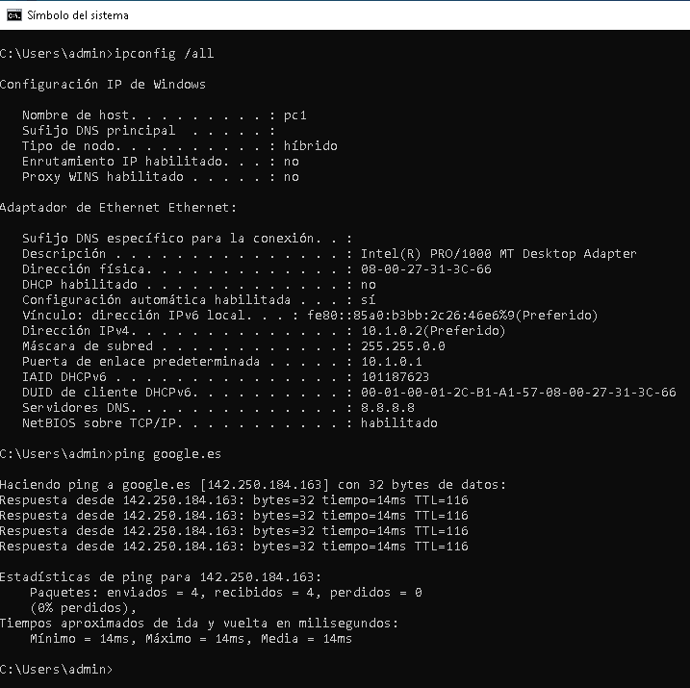

e) Fai unha captura de pantalla na que se vexa a execución do comando “ipconfig /all” nun cliente da subrede “DMZ” e un ping a un cliente da subrede “LAN”.
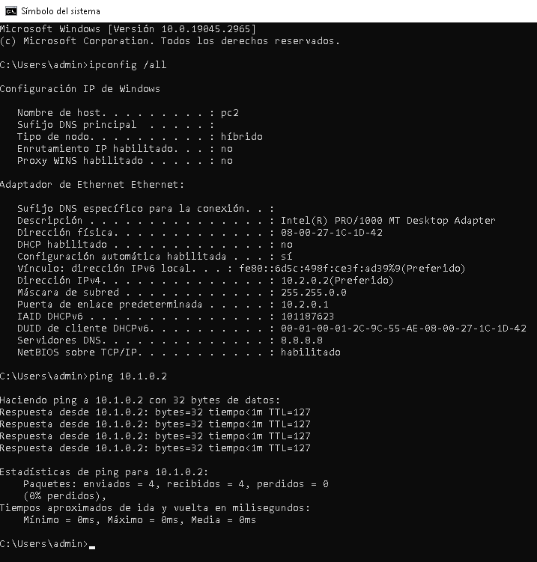

f) Fai unha captura de pantalla na que se vexa como impides a todos os clientes das dúas subredes acceder á páxina “www.edu.xunta.es”. Comproba o seu funcionamento.
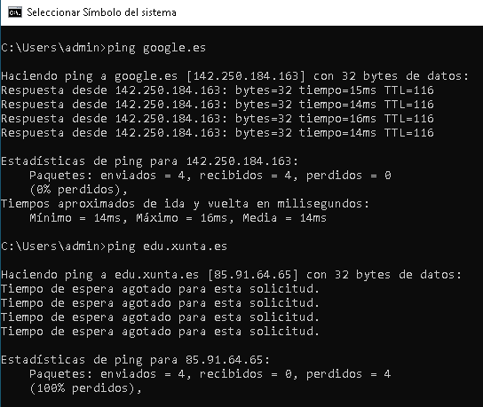

g) Fai unha captura de pantalla na que se vexa como permites o acceso ao porto tcp 80 dunha máquina da DMZ.
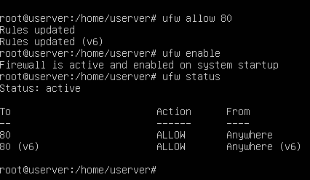

h) Fai unha captura de pantalla na que se vexa como configuras no servidor que o NAT se active automaticamente en cada reinicio.

Instalar Cron
sudo apt install cron
configurado para ejecutarse en segundo plano
sudo systemctl enable cron
editar su crontab
crontab -e
añadir sh en el reinicio
